Отчет о проделанной работе МБУ ДК «Восток»
за период с 13 февраля по 19 февраля 2023 года

15.02 у обелиска «Дальнереченцам воинам-интернационалистам, участникам локальных войн и военных конфликтов», состоялся памятный митинг посвященный Дню памяти о россиянах, исполнявших служебный долг за пределами Отечества.
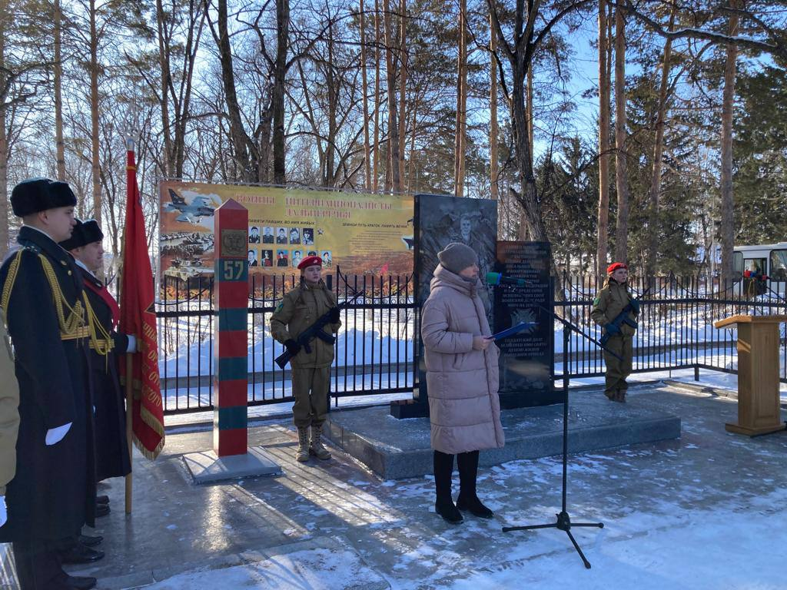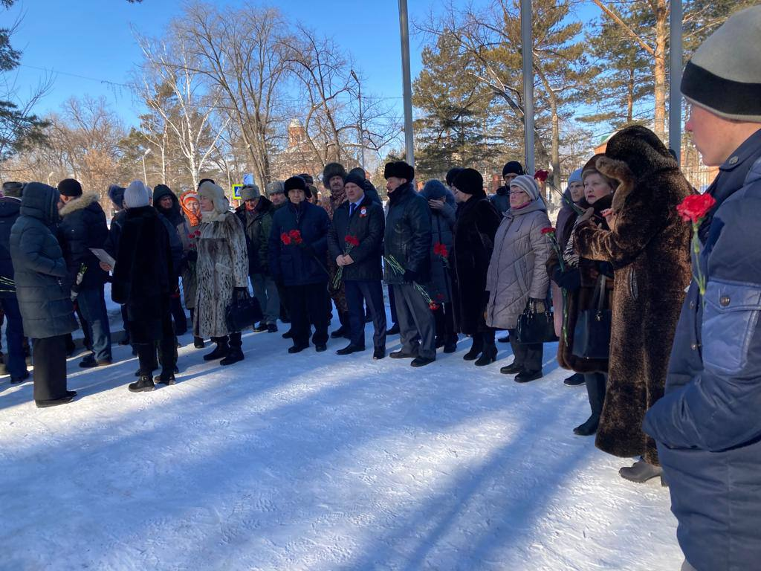
16.02 в малом зале Дома культуры «Восток» состоялся музыкально-патриотический вечер «Zа Россию», посвященный годовщине специальной военной операции на Украине.
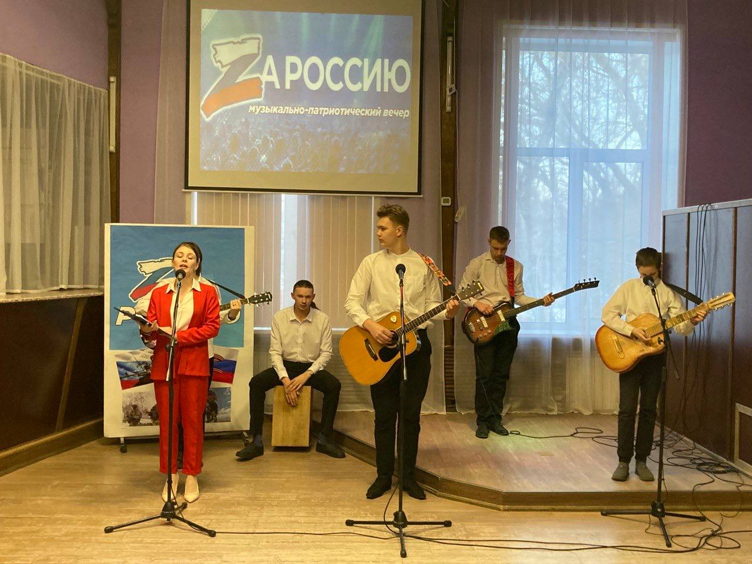. 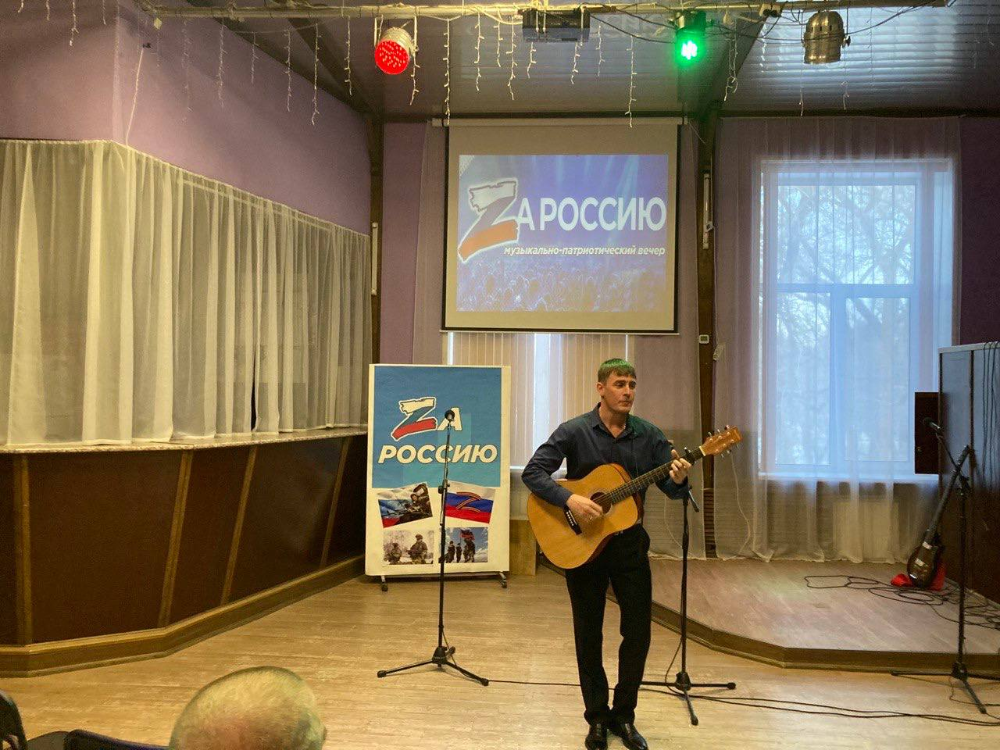

С 17.02 в фойе Дома культуры «Восток» организованна выставка детских рисунков посвященных празднованию Дня Защитника Отечества. Работы предоставлены руководителем кружка «Детской школы искусств» Березовской Мариной Бежановной.
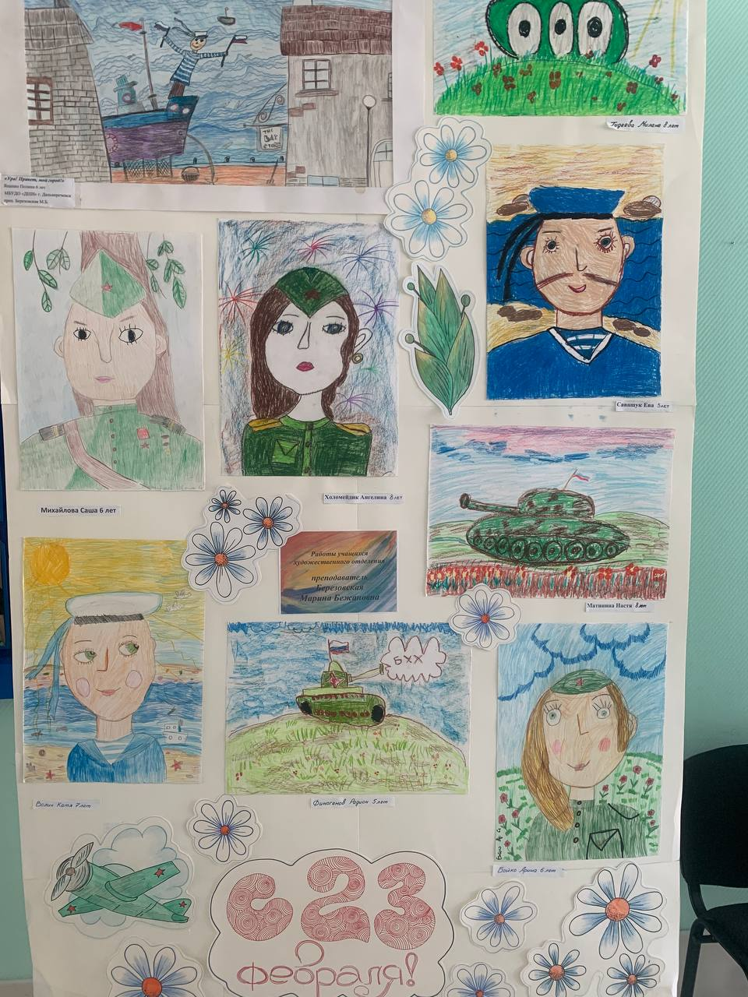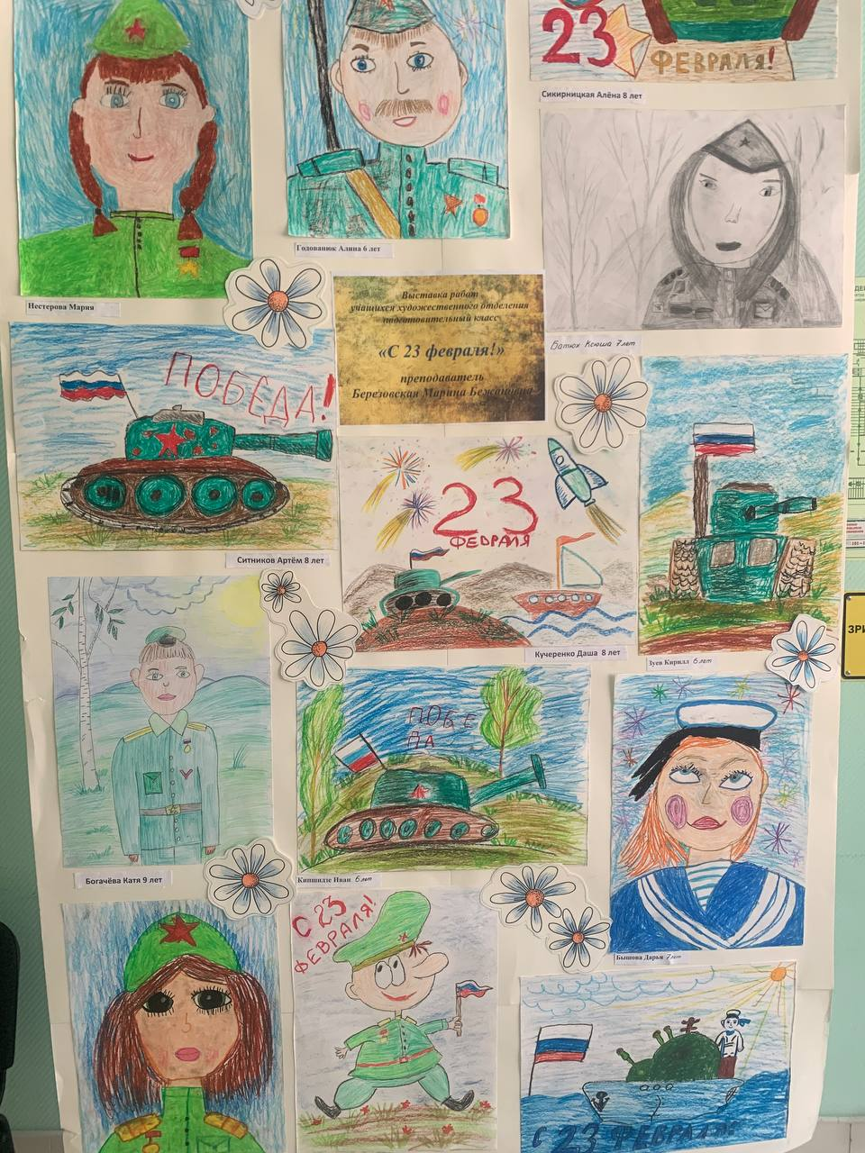
17.02 в малом зале Дома культуры «Восток» состоялось танцевальное мероприятие, молодежная дискотека «Танцевальный фейерверк». Под ритмы современных танцевальных композиций молодежь проводила свой пятничный досуг.
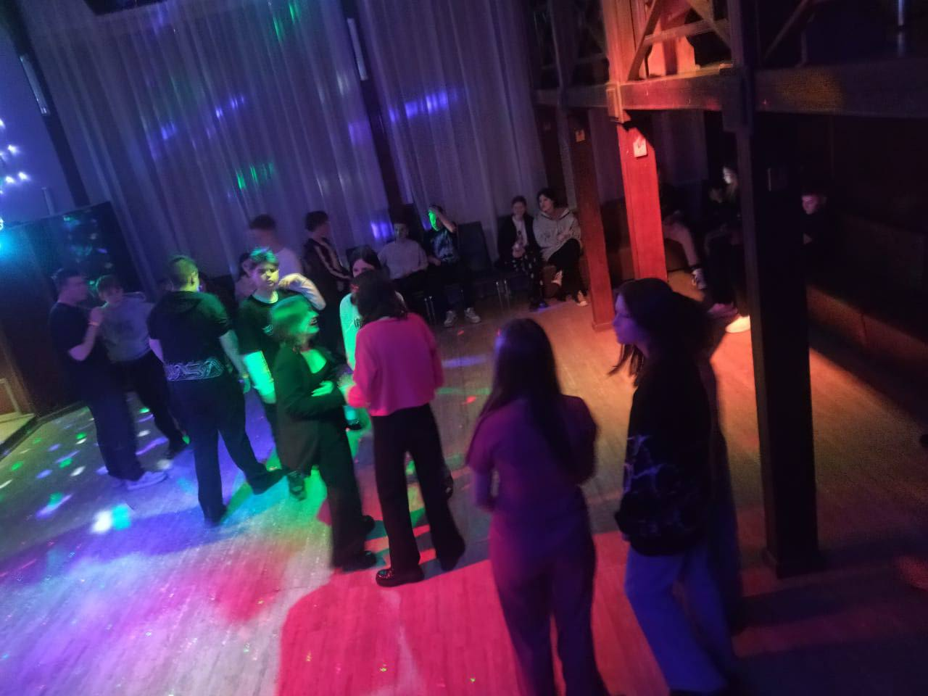
18.02 на городской площади состоялась традиционная «Зарядка Чемпионов», которую для всех желающих Алёна Устюгова - представитель СК «Ударник».
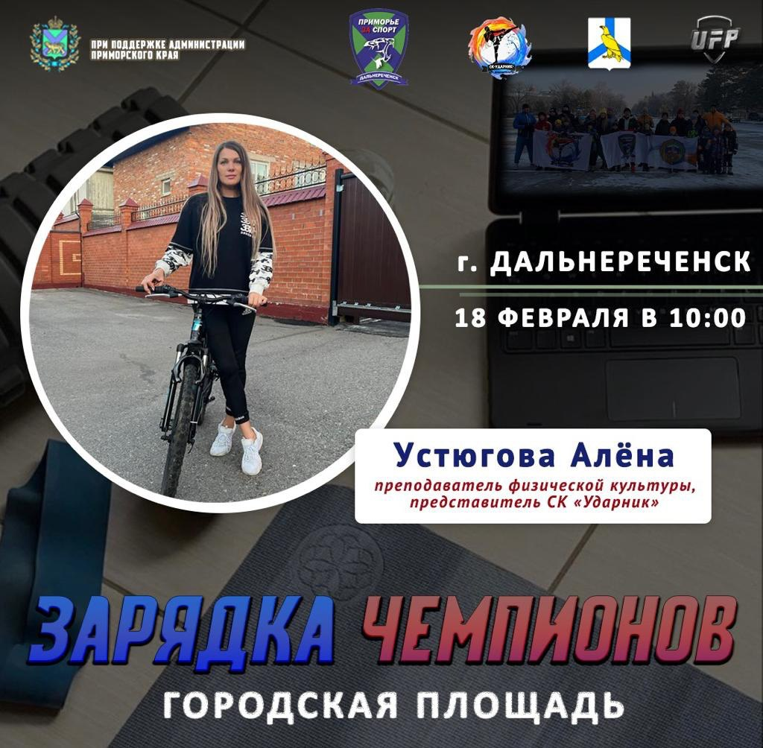

Отчет о проделанной работе Клуба «Космос» село Грушевое
15.02 в клубе «Космос» провели патриотический час «Нам нужно знать имена героев», приуроченный ко Дню памяти о россиянах, исполнявших служебный долг за пределами Отечества. Рассказ ведущей сопровождался показом презентации. Война в Афганистане навсегда останется в памяти, напоминая о стойкости и мужестве советского солдата.

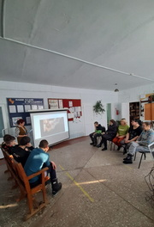
16.02 в клубе «Космос» прошёл мастер-класс по изготовлению открытки к 23 февраля. Участникам мастер-класса было предложено несколько образцов их изготовления. У каждого открытка получилась яркая, красочная, неповторимая.

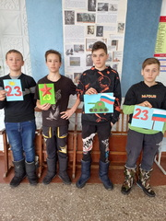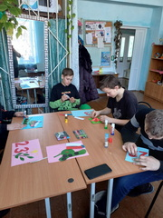
18.02 в клубе «Космос» была оформлена фотовыставка «Герои СВО», приуроченная к годовщине Специальной Военной Операции на Украине.
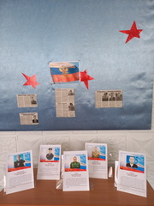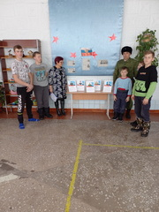

18.02 в преддверии праздника Дня защитника Отечества в клубе «Космос» состоялся патриотический час «Есть такая профессия - Родину защищать». На мероприятие был приглашен оперуполномоченный Рыжакин В. В. Дети с интересом задавали вопросы и принимали активное участие в обсуждении вопросов: «Кто такой военный?» и «Как стать военным».

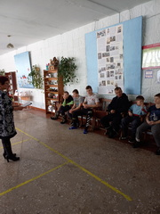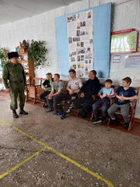

18.02 в клубе «Космос» прошла экологическая игра для детей «Загадки природы». Дети активно отвечали на вопросы о животных, растениях, птицах, разгадывали экологические загадки. В заключении мероприятия все пришли к выводу, что мы все должны беречь и любить нашу природу.
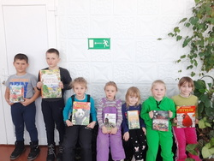

Отчет проделанной работе Лазовского клуба филиала МБУ ДК «Восток»

14.02 Лазовским клубом проведен литературный вечер «Мир дому твоему», посвященный годовщине Специальной Военной Операции. Погибших в СВО земляков-дальнереченцев почтили минутой молчания. На мероприятии прозвучали стихи, и песни, посвященные событиям.
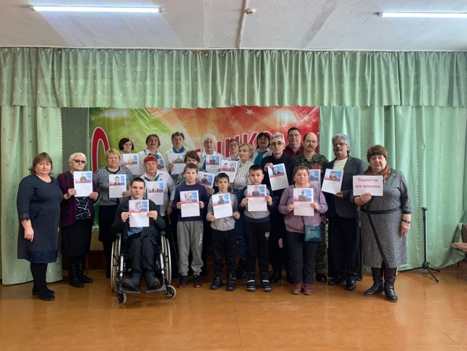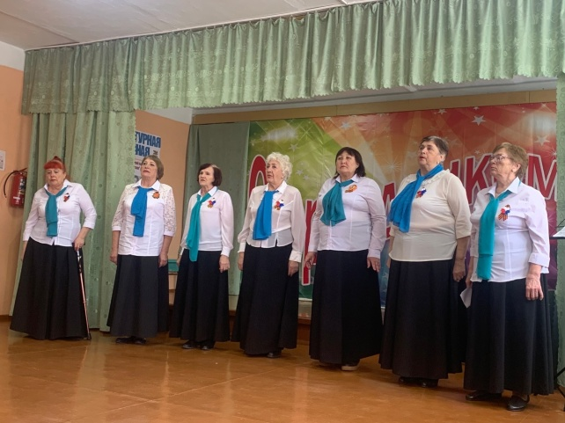

15.02 в Лазовском клубе проведена познавательная программа для детей «О тех, кто выполнил Родины приказ». В мероприятии приняли участие учащиеся 6-х классов МБОУ «СОШ №5». Рассказали о героях-земляках Дальнереченского городского округа и Дальнереченского муниципального района. Все герои награждены Орденом Мужества посмертно.
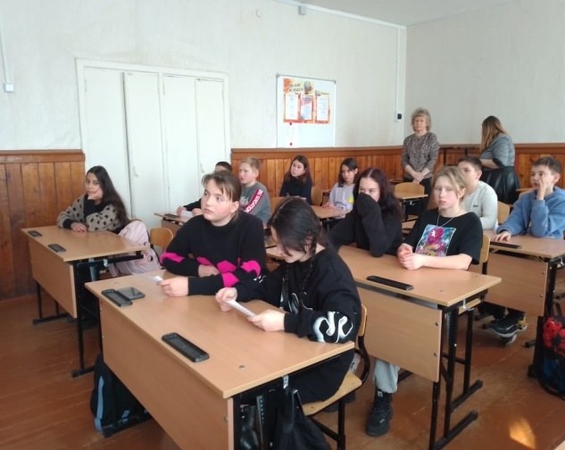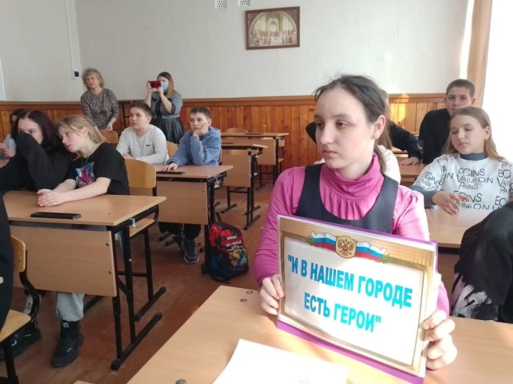
17.02 в Лазовском клубе проведен мастер-класс для детей «Подарок папе». Участники мастер-класса активно использовали всю широту своей фантазии для изготовления открытки с объёмными элементами. Мастер-класс прошел в дружеской атмосфере творчества и вдохновения.

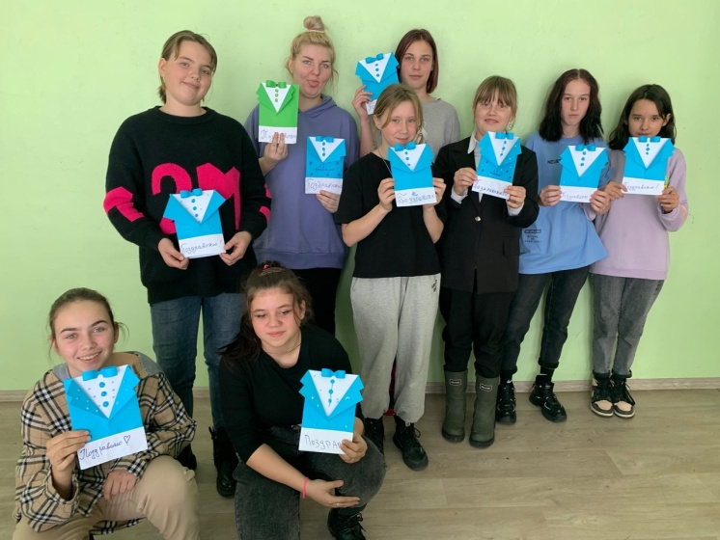

18.02 в Лазовском клубе проведена развлекательная программа для молодежи «А ну-ка, мальчики». В преддверии празднования Дня Защитника Отечества участники программы испытали на себе некоторые моменты армейской жизни.
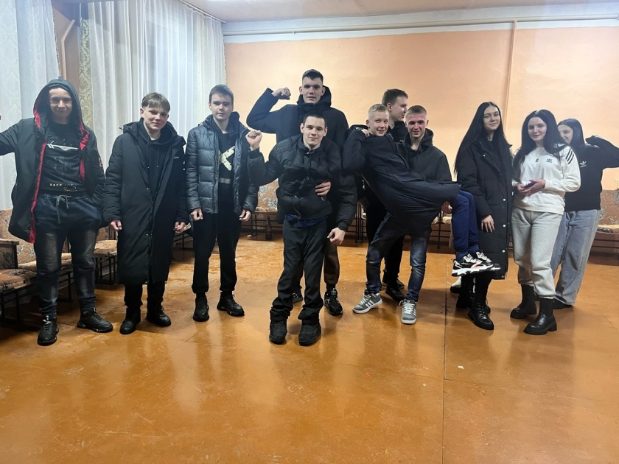

Отчет проделанной работе Дома культуры имени В. Сибирцева
13.02 в фойе Дома культуры имени В. Сибирцева, открылась фотовыставка «Эхо Афганской войны». Она приурочена ко Дню вывода советских войск из Демократической Республики Афганистан.

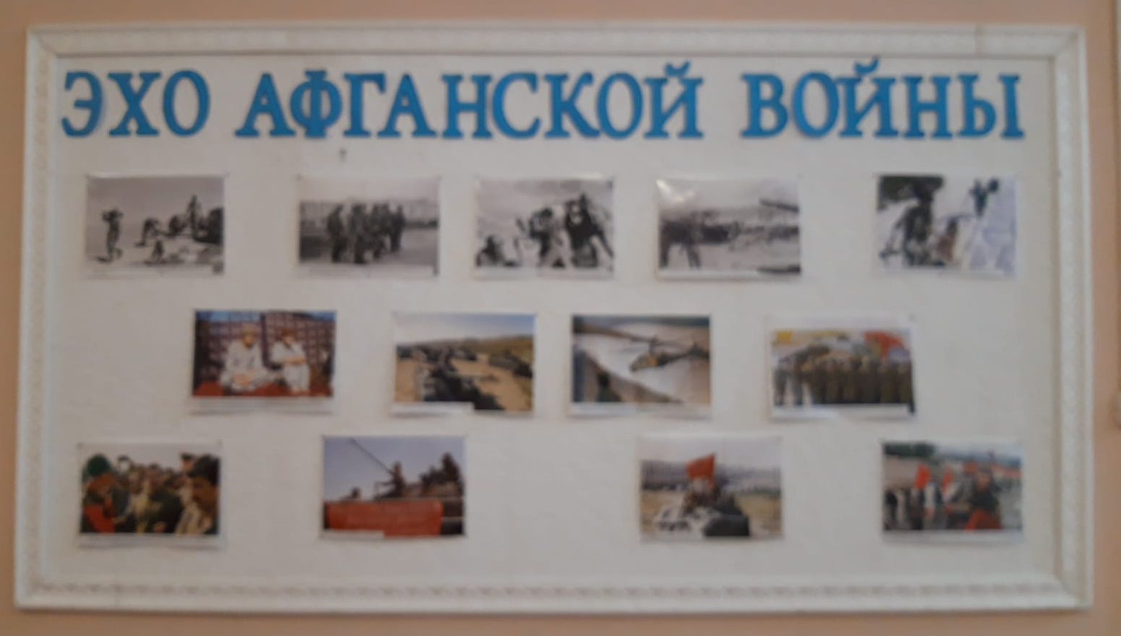
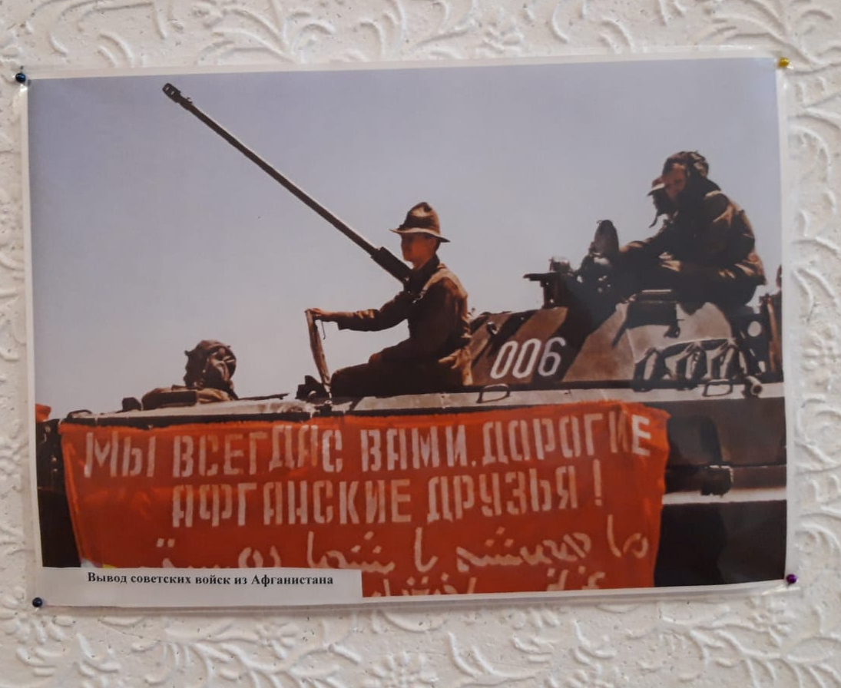.
14.02 размещена онлайн-викторина для детей «Как правильно переходить дорогу». Вопросы по правилам дорожного движения будут интересны и познавательны, всем юным подписчикам.
16.02 в Доме культуры имени В. Сибирцева прошел мастер-класс «Открытка для солдата». Участники мероприятия сделали поздравительные открытки к 23 февраля своими руками.
